

**TRƯỜNG ĐẠI HỌC HẠ LONG**

**KHOA CÔNG NGHỆ THÔNG TIN**

**BÁO CÁO KẾT THÚC HỌC PHẦN**

**MÔN: PHÁT TRIỂN PHẦN MỀM MÃ NGUỒN MỞ**

**Đề tài:** **Xây dựng hệ thống mã nguồn mở quản lý tour du lịch**

|  |  |
| --- | --- |
| **Giảng viên hướng dẫn:** TS. Nguyễn Văn Thẩm | |
| **Lớp:** KHMTK6A | |
|  |  |
| **Sinh viên thực hiện** | **Điểm** |
| 1. Maiphaeng PHENGKHAMHUK |  |
| 2.TON OUDOMPHONE |  |
| 3. SOUK KOUNLAVONG |  |
|  | |
| **Giảng viên chấm 1 Giảng viên chấm 2** | |

*Quảng Ninh, tháng 06 năm 2024*

LỜI CẢM ƠN

Em xin gửi lời cảm ơn chân thành nhất đến tất cả quý thầy cô và các bạn đã đồng hành cùng em trong quá trình thực hiện báo cáo học phần với đề tài "Xây dựng hệ thống mã nguồn mở quản lý tour du lịch". Sự hướng dẫn và hỗ trợ từ quý thầy cô đã giúp em hoàn thành bài báo cáo này một cách thành công và đạt được những kết quả đáng kể.

Em xin dành một phần cảm ơn đặc biệt đến giáo viên Nguyễn Văn Thẩm, người đã dành thời gian và nỗ lực tận tình để hướng dẫn và giúp đỡ em trong quá trình thực hiện báo cáo này. Với sự am hiểu và kiến thức sâu rộng, thầy đã không ngừng truyền đạt những kiến thức quý báu cũng như tạo điều kiện thuận lợi nhất để em có thể tiến bộ trong học tập và nghiên cứu. Sự hướng dẫn và hỗ trợ của thầy không chỉ giúp em hoàn thành tốt báo cáo mà còn là nguồn động viên lớn lao trong quá trình nâng cao năng lực và kỹ năng của bản thân. Em cảm kích sâu sắc những lời khuyên, sự chỉ dẫn và sự đồng hành của thầy trong suốt thời gian qua. Sự tận tâm và lòng nhiệt thành của thầy đã góp phần quan trọng vào sự thành công của dự án này. Một lần nữa, em xin bày tỏ lòng biết ơn sâu sắc và lòng kính trọng đến giáo viên Nguyễn Văn Thẩm. Mong rằng, những đóng góp và sự hỗ trợ của thầy sẽ tiếp tục là nguồn động viên quý báu cho em trong những công việc tương lai.

**MỤC LỤC**

LỜI CẢM ƠN 1

CHƯƠNG 1 4

TỔNG QUAN BÀI TOÁN KINH DOANH ĐIỆN THOẠI 4

1.1. Trình bày tổng quan bài toán kinh doanh điện thoại 4

1.2. Trình bày các giải pháp thực hiện 5

CHƯƠNG 2 6

PHÁT TRIỂN MÃ NGUỒN WEBSITE QUẢN LÝ TOUR DU LỊCH 6

2.1. Mô hình cơ sở dữ liệu của hệ thống mã nguồn mở quản lý tour du lịch 6

2.1.1. Sơ đồ phân rã chức năng 6

2.1.2. Các bảng dữ liệu 6

2.1.3. Mô hình quan hệ 8

2.2. Cấu trúc mô hình MVC trên mã nguồn mở Laravel 8

2.2.1. Cấu trúc chung 8

2.2.2. Cấu hình các route 9

2.2.3. Cấu hình cơ sở dữ liệu 10

2.2.4. Tầng Controller 12

2.2.5. Tầng Model 12

2.2.6. Tầng View 13

2.2.7. Tầng Controller 14

CHƯƠNG 3 16

CÀI ĐẶT VÀ CÁC GIAO DIỆN WEBSITE 16

3.1. Giao diện người dùng 16

3.2. Giao diện các trang cho nhà quản trị 19

KẾT LUẬN VÀ HƯỚNG PHÁT TRIỂN 22

1. Kết luận 22

2. Hướng phát triển 22

TÀI LIỆU THAM KHẢO 23

CHƯƠNG 1

TỔNG QUAN BÀI TOÁN KINH DOANH TOUR DU LỊCH

1.1. Trình bày tổng quan bài toán kinh doanh tour du lịch

Trang web cung cấp một loạt các chức năng quản lý liên quan đến ngành du lịch, từ quản lý tài khoản người dùng đến quản lý các tour du lịch và đặt tour. Để cạnh tranh và thành công trong lĩnh vực này, việc xây dựng một hệ thống quản lý hiệu quả và tạo ra trải nghiệm người dùng toàn diện là điều cần thiết. Trang web của bạn được thiết kế để đáp ứng nhu cầu ngày càng cao về các giải pháp quản lý tour du lịch trực tuyến, cung cấp các chức năng toàn diện giúp quản lý các hoạt động liên quan đến du lịch một cách hiệu quả và tiện lợi.

Chức năng quản lý tài khoản của trang web cho phép người dùng tạo tài khoản mới và đăng nhập vào hệ thống. Người dùng có thể cập nhật thông tin cá nhân như tên, email và số điện thoại, trong khi quản trị viên có thể gán quyền hạn khác nhau cho các loại tài khoản, bao gồm người dùng thường và quản trị viên. Tính năng này không chỉ giúp người dùng quản lý thông tin cá nhân một cách dễ dàng mà còn tăng cường tương tác và trải nghiệm cá nhân hóa cho họ.

Chức năng quản lý danh mục tour du lịch cho phép quản trị viên tạo mới, chỉnh sửa và xóa các danh mục tour du lịch. Mỗi danh mục bao gồm miêu tả, hình ảnh và các thông tin liên quan khác, giúp người dùng dễ dàng tìm kiếm và lựa chọn tour phù hợp. Điều này không chỉ nâng cao trải nghiệm người dùng mà còn giúp doanh nghiệp quản lý danh mục sản phẩm một cách hiệu quả.

Quản lý tour du lịch là một trong những chức năng quan trọng nhất của trang web. Quản trị viên có thể thêm mới, chỉnh sửa và xóa các tour du lịch. Thông tin chi tiết về tour bao gồm tên tour, điểm đến, thời gian, giá cả và lịch trình, giúp người dùng có cái nhìn tổng quan và dễ dàng ra quyết định. Tính năng này đảm bảo rằng người dùng luôn có thể truy cập vào thông tin chính xác và cập nhật về các tour du lịch mà họ quan tâm.

Chức năng quản lý đặt tour du lịch giúp người dùng đặt tour trực tuyến một cách thuận tiện. Người dùng có thể theo dõi trạng thái đơn đặt tour của mình, từ khi đặt đến khi xác nhận, và hủy đơn đặt tour nếu cần. Hệ thống cũng tích hợp các phương thức thanh toán trực tuyến an toàn để đảm bảo sự thuận tiện và tin cậy cho khách hàng. Việc tối ưu hóa quy trình đặt tour không chỉ cải thiện trải nghiệm người dùng mà còn giúp doanh nghiệp tăng cường doanh số và hiệu quả vận hành.

Cuối cùng, chức năng quản lý liên hệ giúp quản trị viên nhận và xử lý các yêu cầu liên hệ từ khách hàng. Người dùng có thể gửi yêu cầu qua form liên hệ trên trang web và quản trị viên sẽ trả lời các yêu cầu này một cách nhanh chóng và hiệu quả. Lịch sử liên hệ được lưu trữ để quản lý và theo dõi, đảm bảo rằng mọi yêu cầu của khách hàng đều được xử lý một cách cẩn thận và kịp thời.

Trong bối cảnh thị trường du lịch ngày càng cạnh tranh, sự phát triển và thành công của các doanh nghiệp trong ngành này phụ thuộc vào việc cung cấp sản phẩm và dịch vụ chất lượng, cùng với trải nghiệm người dùng tốt nhất có thể. Bằng cách tích hợp các chức năng quản lý tài khoản, danh mục tour du lịch, tour du lịch, đặt tour và liên hệ, trang web của bạn không chỉ cải thiện hiệu quả quản lý mà còn tạo ra một nền tảng vững chắc để thu hút và giữ chân khách hàng, đồng thời phát triển thị phần trong một thị trường đầy thách thức.

1.2. Trình bày các giải pháp thực hiện

Để thực hiện bài toán kinh doanh du lịch một cách hiệu quả, các doanh nghiệp cần tiến hành một loạt các biện pháp và chiến lược nhằm tối ưu hóa hoạt động kinh doanh và tạo ra giá trị cho khách hàng. Đầu tiên, việc nghiên cứu thị trường là vô cùng quan trọng để hiểu rõ về nhu cầu và xu hướng của khách hàng, cũng như cạnh tranh trong ngành công nghiệp du lịch.

Tiếp theo, việc phân khúc hóa sản phẩm sẽ giúp tối ưu hóa việc tiếp cận thị trường và tạo ra sự lựa chọn đa dạng cho khách hàng từ các phân khúc giá và loại hình du lịch khác nhau. Xây dựng trải nghiệm người dùng tốt là yếu tố không thể thiếu, với giao diện trực quan, quy trình đặt tour thuận tiện và dịch vụ chăm sóc khách hàng chuyên nghiệp.

Qua đó, việc tiếp thị và quảng bá thông qua các kênh truyền thông đa dạng sẽ giúp tăng cường nhận thức thương hiệu và thu hút khách hàng tiềm năng. Tối ưu hóa quy trình đặt tour và cung cấp các dịch vụ hậu mãi là cách để tạo sự tin tưởng và trung thành từ phía khách hàng.

Cuối cùng, việc liên tục cập nhật và cải tiến dựa trên phản hồi từ khách hàng sẽ giúp doanh nghiệp duy trì sự cạnh tranh và phát triển bền vững trên thị trường. Tổng hợp lại, bằng cách thực hiện các giải pháp này một cách chặt chẽ và hiệu quả, các doanh nghiệp có thể xây dựng một mô hình kinh doanh du lịch thành công và bền vững trong môi trường cạnh tranh ngày càng khốc liệt.

CHƯƠNG 2

PHÁT TRIỂN MÃ NGUỒN WEBSITE QUẢN LÝ TOUR DU LỊCH

2.1. Mô hình cơ sở dữ liệu của hệ thống mã nguồn mở quản lý tour du lịch

2.1.1. Sơ đồ phân rã chức năng

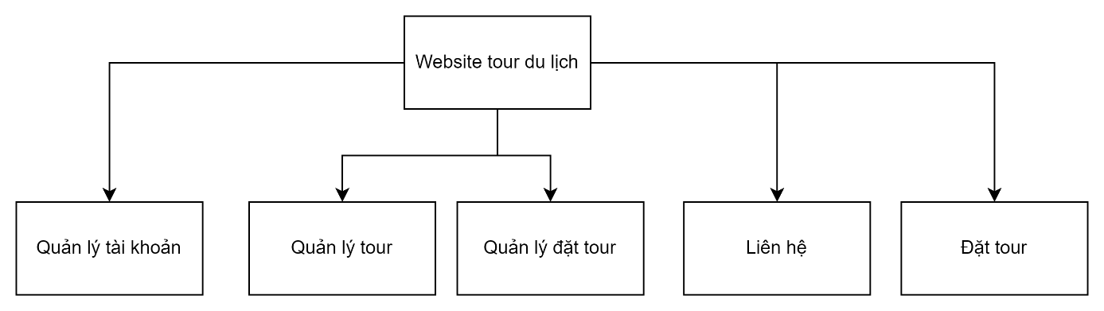

2.1.2. Các bảng dữ liệu

**Bảng danh mục tour**

|  |  |  |  |
| --- | --- | --- | --- |
| **STT** | **Tên thành phần** | **Kiểu dữ liệu** | **Mô tả** |
| 1 | id | Int | Khóa chính |
| 2 | ten | Varchar(255) | Tên của danh mục |
| 3 | anh | Varchar(255) | Ảnh của danh mục |

**Bảng đặt tour**

|  |  |  |  |
| --- | --- | --- | --- |
| **STT** | **Tên thành phần** | **Kiểu dữ liệu** | **Mô tả** |
| 1 | id | Int | Khóa chính |
| 2 | hoten | Varchar(255) | Họ tên |
| 3 | sdt | Varchar(12) | Điện thoại |
| 4 | Tour_id | int | Khóa ngoại |

**Bảng liên hệ**

|  |  |  |  |
| --- | --- | --- | --- |
| **STT** | **Tên thành phần** | **Kiểu dữ liệu** | **Mô tả** |
| 1 | id | Int | Khóa chính |
| 2 | hoten | Varchar(255) | Họ tên |
| 3 | gmail | Varchar(255) | Gmail |
| 4 | noidung | Text | Nội dung |

**Bảng Tour**

|  |  |  |  |
| --- | --- | --- | --- |
| **STT** | **Tên thành phần** | **Kiểu dữ liệu** | **Mô tả** |
| 1 | id | Int | Khóa chính |
| 2 | ten | Varchar(255) | Họ tên |
| 3 | diadiem | Varchar(255) | Gmail |
| 4 | gioigian | Text | Nội dung |
| 5 | soluong | int | Số lượng người |
| 6 | gia | int | Giá |
| 7 | Danhmuc_id | int | Khóa ngoại |
| 8 | anh | Varchar(255) | Ảnh tour |

**Bảng tài khoản**

|  |  |  |  |
| --- | --- | --- | --- |
| **STT** | **Tên thành phần** | **Kiểu dữ liệu** | **Mô tả** |
| 1 | id | Bigint | Khóa chính |
| 2 | name | Varchar(255) | Tên |
| 3 | email | Varchar(255) | Email |
| 4 | avatar | Varchar(255) | Ảnh đại diện |
| 5 | password | Varchar(255) | Mật khẩu |

2.1.3. Mô hình quan hệ

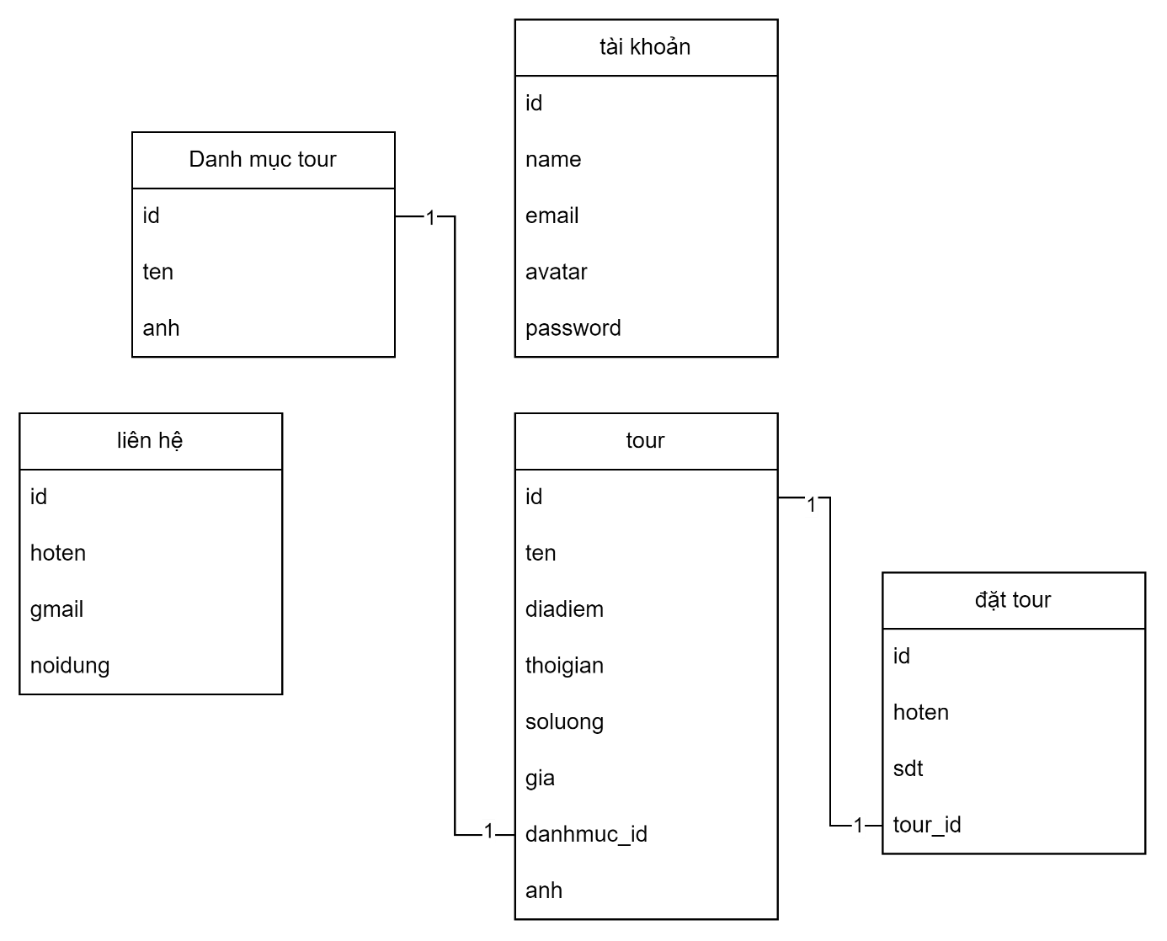

2.2. Cấu trúc mô hình MVC trên mã nguồn mở Laravel

2.2.1. Cấu trúc chung

Cấu trúc mô hình MVC trong Laravel, một framework PHP mã nguồn mở, được tổ chức một cách rõ ràng và hiệu quả để giúp các nhà phát triển dễ dàng quản lý và mở rộng ứng dụng. Thư mục app/ chứa mã nguồn chính của ứng dụng và bao gồm nhiều thư mục con như Console/ (chứa các lệnh Artisan tùy chỉnh), Exceptions/ (xử lý ngoại lệ của ứng dụng), và Http/ (chứa các controller, middleware và các thành phần liên quan đến HTTP). Các controller nằm trong app/Http/Controllers/, chịu trách nhiệm xử lý yêu cầu và trả về phản hồi, trong khi các middleware được đặt trong app/Http/Middleware/ để lọc các yêu cầu HTTP. Các model, đại diện cho dữ liệu và logic nghiệp vụ, được đặt trong app/Models/.

Thư mục bootstrap/ chứa các tệp khởi động và cấu hình ban đầu của ứng dụng. Thư mục config/ lưu trữ các tệp cấu hình quan trọng như cấu hình cơ sở dữ liệu, mail, session, và cache. Cơ sở dữ liệu được quản lý thông qua thư mục database/, chứa các tệp migration để tạo và chỉnh sửa cấu trúc bảng, các factory để tạo dữ liệu mẫu cho testing và các seeder để tạo dữ liệu mặc định.

Thư mục public/ chứa các tệp công khai như index.php (điểm vào chính của ứng dụng) và các tệp tĩnh như CSS, JavaScript, và hình ảnh. Các tài nguyên của ứng dụng được đặt trong thư mục resources/, bao gồm js/ (chứa các tệp JavaScript), lang/ (chứa các tệp ngôn ngữ cho localization), sass/ (chứa các tệp SCSS cho styling) và views/ (chứa các view, thường được viết bằng Blade template engine).

Định tuyến của ứng dụng được quản lý trong thư mục routes/ với các tệp như web.php (định nghĩa các route cho ứng dụng web), api.php (định nghĩa các route cho API), console.php (định nghĩa các lệnh Artisan) và channels.php (định nghĩa các kênh broadcast). Thư mục storage/ chứa các tệp được tạo bởi ứng dụng trong quá trình chạy, bao gồm các tệp của ứng dụng, các tệp framework như session, cache và views đã biên dịch, và các tệp log.

Thư mục tests/ chứa các tệp kiểm thử, phân chia thành các kiểm thử tính năng và kiểm thử đơn vị. Cuối cùng, thư mục vendor/ chứa các thư viện của bên thứ ba được quản lý bởi Composer. Tổng thể, cấu trúc MVC trong Laravel giúp tách biệt các phần khác nhau của ứng dụng, làm cho mã nguồn dễ hiểu, dễ bảo trì và mở rộng, đồng thời cung cấp một framework mạnh mẽ để phát triển ứng dụng web một cách nhanh chóng và hiệu quả.

2.2.2. Cấu hình các route

Trong cấu trúc mô hình MVC của Laravel, việc cấu hình các route là một phần quan trọng giúp định tuyến các yêu cầu HTTP đến các controller phù hợp, qua đó điều khiển luồng xử lý và phản hồi của ứng dụng. Các route được định nghĩa trong thư mục routes/, nơi chứa các tệp như web.php, api.php, console.php, và channels.php, mỗi tệp có một vai trò cụ thể trong định tuyến. Tệp web.php chứa các route dành cho ứng dụng web và thường sử dụng các phiên và CSRF protection, phù hợp với các ứng dụng có giao diện người dùng.

Ví dụ, một route trong web.php có thể định nghĩa một đường dẫn đến một phương thức trong controller như sau: Route::get('/posts', [PostController::class, 'index'])->name('posts.index');, trong đó get chỉ định phương thức HTTP GET, /posts là URL, và PostController@index là phương thức trong controller để xử lý yêu cầu này. Tương tự, api.php chứa các route dành cho API, thường không sử dụng session hay CSRF protection, cho phép tạo các ứng dụng RESTful. Một ví dụ về route trong api.php có thể là: Route::get('/posts', [PostController::class, 'index']);, tương tự như trong web.php nhưng với cấu hình phù hợp cho API.

Tệp console.php định nghĩa các lệnh Artisan tùy chỉnh, cho phép thực hiện các tác vụ từ dòng lệnh, ví dụ như tạo model, chạy migration, hay seed dữ liệu. Cấu trúc của một lệnh trong console.php có thể như sau: Artisan::command('inspire', function () { $this->comment(Inspiring::quote()); });, định nghĩa một lệnh tùy chỉnh mang tên inspire.

Cuối cùng, tệp channels.php được sử dụng để đăng ký các kênh broadcast, giúp ứng dụng có thể phát và nghe các sự kiện trong thời gian thực. Ví dụ, một định nghĩa kênh trong channels.php có thể là: Broadcast::channel('order.{orderId}', function ($user, $orderId) { return $user->id === Order::find($orderId)->user_id; });, trong đó xác thực người dùng có quyền nghe kênh cụ thể dựa trên điều kiện nhất định.

Tóm lại, cấu hình các route trong Laravel là một quá trình xác định rõ ràng các điểm vào của ứng dụng, phân tách logic xử lý theo các loại yêu cầu khác nhau, và kết nối các yêu cầu này với các phương thức thích hợp trong các controller, từ đó giúp tổ chức và điều hướng luồng xử lý của ứng dụng một cách hiệu quả và linh hoạt.

2.2.3. Cấu hình cơ sở dữ liệu

Trong cấu trúc mô hình MVC (Model-View-Controller) của mã nguồn mở Laravel, việc cấu hình cơ sở dữ liệu đóng vai trò quan trọng trong việc kết nối và tương tác với các nguồn dữ liệu. Laravel cung cấp một cách tiếp cận đơn giản và linh hoạt để thiết lập và quản lý cơ sở dữ liệu thông qua tập tin cấu hình .env. Tập tin này chứa các thông tin thiết yếu như loại cơ sở dữ liệu (MySQL, PostgreSQL, SQLite, SQL Server), tên cơ sở dữ liệu, tên người dùng, mật khẩu, và địa chỉ máy chủ. Ví dụ, để cấu hình một cơ sở dữ liệu MySQL, bạn sẽ cần chỉ định các giá trị tương ứng cho DB_CONNECTION, DB_HOST, DB_PORT, DB_DATABASE, DB_USERNAME, và DB_PASSWORD. Những giá trị này sẽ được đọc bởi Laravel khi ứng dụng khởi động và sẽ thiết lập kết nối với cơ sở dữ liệu dựa trên các thông số đã định nghĩa.

Hơn nữa, Laravel hỗ trợ nhiều kết nối cơ sở dữ liệu, cho phép bạn dễ dàng tương tác với nhiều cơ sở dữ liệu khác nhau trong cùng một ứng dụng bằng cách định nghĩa các kết nối bổ sung trong tập tin cấu hình config/database.php. Tập tin này không chỉ cho phép bạn thiết lập nhiều kết nối mà còn cung cấp các tùy chọn cấu hình nâng cao như cấu hình kết nối lại tự động, sử dụng bộ đệm query, và điều chỉnh các thông số kết nối. Laravel cũng cung cấp một ORM (Object-Relational Mapping) mạnh mẽ tên là Eloquent, giúp việc làm việc với cơ sở dữ liệu trở nên dễ dàng hơn bằng cách cho phép bạn làm việc với các mô hình và quan hệ giữa chúng một cách tự nhiên như làm việc với các đối tượng trong PHP.

Thêm vào đó, Laravel tích hợp sẵn các công cụ di trú cơ sở dữ liệu (database migrations), giúp bạn dễ dàng tạo, thay đổi và quản lý cấu trúc bảng cơ sở dữ liệu theo thời gian một cách nhất quán và có thể kiểm soát được. Các di trú được viết dưới dạng các lớp PHP và được lưu trữ trong thư mục database/migrations, cho phép bạn dễ dàng chia sẻ và kiểm soát phiên bản của cấu trúc cơ sở dữ liệu trong quá trình phát triển nhóm. Với sự hỗ trợ mạnh mẽ từ các công cụ này, cấu hình cơ sở dữ liệu trong Laravel không chỉ đơn giản và trực quan mà còn cực kỳ linh hoạt, phù hợp với các nhu cầu phát triển ứng dụng từ nhỏ đến lớn, từ đơn giản đến phức tạp. Hơn nữa, Laravel hỗ trợ nhiều kết nối cơ sở dữ liệu, cho phép bạn dễ dàng tương tác với nhiều cơ sở dữ liệu khác nhau trong cùng một ứng dụng bằng cách định nghĩa các kết nối bổ sung trong tập tin cấu hình config/database.php. Tập tin này không chỉ cho phép bạn thiết lập nhiều kết nối mà còn cung cấp các tùy chọn cấu hình nâng cao như cấu hình kết nối lại tự động, sử dụng bộ đệm query, và điều chỉnh các thông số kết nối. Laravel cũng cung cấp một ORM (Object-Relational Mapping) mạnh mẽ tên là Eloquent, giúp việc làm việc với cơ sở dữ liệu trở nên dễ dàng hơn bằng cách cho phép bạn làm việc với các mô hình và quan hệ giữa chúng một cách tự nhiên như làm việc với các đối tượng trong PHP.

Thêm vào đó, Laravel tích hợp sẵn các công cụ di trú cơ sở dữ liệu (database migrations), giúp bạn dễ dàng tạo, thay đổi và quản lý cấu trúc bảng cơ sở dữ liệu theo thời gian một cách nhất quán và có thể kiểm soát được. Các di trú được viết dưới dạng các lớp PHP và được lưu trữ trong thư mục database/migrations, cho phép bạn dễ dàng chia sẻ và kiểm soát phiên bản của cấu trúc cơ sở dữ liệu trong quá trình phát triển nhóm. Với sự hỗ trợ mạnh mẽ từ các công cụ này, cấu hình cơ sở dữ liệu trong Laravel không chỉ đơn giản và trực quan mà còn cực kỳ linh hoạt, phù hợp với các nhu cầu phát triển ứng dụng từ nhỏ đến lớn, từ đơn giản đến phức tạp.

2.2.4. Tầng Controller

Tầng Controller trong cấu trúc mô hình MVC của Laravel đóng vai trò quan trọng trong việc xử lý các yêu cầu từ người dùng và điều phối các tác vụ của ứng dụng. Mỗi Controller trong Laravel là một lớp PHP, được đặt trong thư mục app/Http/Controllers, và thường được chia thành các phương thức (hoặc hành động) tương ứng với các chức năng cụ thể của ứng dụng.

Công việc chính của Controller là nhận yêu cầu từ phía người dùng thông qua các route, xử lý các yêu cầu này bằng cách gọi các phương thức từ tầng Model để truy vấn hoặc cập nhật dữ liệu, sau đó chuyển kết quả này đến tầng View để hiển thị cho người dùng. Điều này tạo ra một luồng làm việc rõ ràng và dễ hiểu, giúp cho việc phát triển và bảo trì ứng dụng trở nên dễ dàng hơn.

Bên cạnh việc xử lý yêu cầu từ người dùng, các Controller trong Laravel cũng thường thực hiện các công việc phụ trợ như kiểm tra quyền truy cập, xác thực người dùng, gửi các thông báo hoặc thông báo lỗi, và xử lý các yêu cầu AJAX. Điều này giúp cho ứng dụng trở nên an toàn, linh hoạt và dễ sử dụng.

Laravel cung cấp một cách tiếp cận linh hoạt và mạnh mẽ để viết Controller, với sự hỗ trợ của nhiều tính năng như Dependency Injection, Route Model Binding, Middleware, và Eloquent ORM. Điều này giúp cho việc viết code trở nên đơn giản, hiệu quả và dễ bảo trì.

Trong tổ chức của một ứng dụng Laravel, Controller thường được tổ chức theo các module hoặc chức năng cụ thể của ứng dụng, giúp cho code trở nên dễ đọc và dễ bảo trì. Việc này cũng giúp cho các nhóm phát triển có thể làm việc độc lập trên các phần khác nhau của ứng dụng mà không gây ra xung đột hoặc trùng lặp code.

2.2.5. Tầng Model

Tầng Model trong cấu trúc mô hình MVC của Laravel đóng vai trò vô cùng quan trọng trong việc quản lý và tương tác với dữ liệu của ứng dụng. Bằng cách tổ chức các model trong thư mục app/Models/, Laravel giúp cho việc quản lý mã nguồn trở nên dễ dàng và có tổ chức hơn. Mỗi model trong Laravel thường tương ứng với một bảng trong cơ sở dữ liệu và chứa các phương thức để thực hiện các hoạt động như truy vấn dữ liệu, tạo, cập nhật hoặc xóa bản ghi, cũng như xử lý các logic nghiệp vụ liên quan.

Điểm đáng chú ý nhất của Model trong Laravel là khả năng kết nối với cơ sở dữ liệu thông qua Eloquent ORM. Mỗi model được Laravel biểu diễn là một bảng trong cơ sở dữ liệu, với các thuộc tính của model tương ứng với các cột trong bảng. Điều này giúp cho việc thực hiện các thao tác CRUD (Create, Read, Update, Delete) trở nên dễ dàng và linh hoạt hơn bao giờ hết.

Ngoài ra, các model cũng chứa các phương thức để xử lý logic nghiệp vụ của ứng dụng. Điều này bao gồm các quy tắc xác thực, tính toán phức tạp và bất kỳ logic nào khác liên quan đến dữ liệu của model. Sự kết hợp giữa việc quản lý dữ liệu và logic nghiệp vụ trong cùng một địa điểm giúp mã nguồn trở nên dễ bảo trì và tái sử dụng hơn.

Một trong những ưu điểm lớn của Model trong Laravel là tính kế thừa. Bằng cách tạo các model con kế thừa từ các model cha, chúng ta có thể tái sử dụng code và tổ chức logic một cách hiệu quả. Điều này giúp giảm sự lặp lại và tăng tính module hóa của mã nguồn.

Cuối cùng, việc kiểm thử các model trong Laravel cũng trở nên dễ dàng nhờ vào các bộ kiểm thử tích hợp sẵn trong framework. Chúng ta có thể tạo các kiểm thử để đảm bảo rằng các phương thức của model hoạt động như mong đợi và xử lý các trường hợp biên và lỗi một cách hiệu quả.

Tóm lại, tầng Model trong cấu trúc MVC của Laravel đóng vai trò quan trọng trong việc quản lý và xử lý dữ liệu của ứng dụng, cung cấp một cơ chế linh hoạt và mạnh mẽ để tương tác với cơ sở dữ liệu và xử lý logic nghiệp vụ. Điều này giúp cho việc phát triển ứng dụng trở nên dễ dàng, linh hoạt và dễ bảo trì hơn.

2.2.6. Tầng View

Tầng View trong cấu trúc MVC của Laravel đóng vai trò quan trọng trong việc hiển thị dữ liệu và tạo ra giao diện tương tác cho người dùng. Với việc sử dụng Blade template engine, các view được tổ chức và quản lý một cách dễ dàng trong thư mục resources/views/, mang lại sự linh hoạt và tiện lợi trong quá trình phát triển ứng dụng.

Một trong những đặc điểm nổi bật của Tầng View là khả năng mô-đun hóa và tái sử dụng. Blade template engine của Laravel cho phép chúng ta tạo ra các thành phần giao diện như header, footer, menu và sử dụng chúng lại trong nhiều trang khác nhau mà không cần phải viết lại mã nguồn. Điều này giúp cho việc quản lý mã nguồn view trở nên dễ dàng và hiệu quả.

Ngoài ra, Tầng View cũng cho phép tích hợp dữ liệu từ các controller và model một cách dễ dàng thông qua các biến được truyền vào từ controller hoặc thông qua các lệnh Blade để trực tiếp lấy dữ liệu từ model. Điều này giúp cho việc hiển thị dữ liệu động và tương tác với cơ sở dữ liệu trở nên linh hoạt và thuận tiện.

Tính năng tích hợp logic của Blade cũng là một điểm mạnh của Tầng View. Blade template engine cung cấp các cú pháp điều kiện và vòng lặp để tích hợp logic trực tiếp vào các view, giúp chúng ta có thể điều chỉnh cách hiển thị dữ liệu dựa trên các điều kiện hoặc thực hiện các vòng lặp để hiển thị danh sách dữ liệu một cách linh hoạt.

Việc định dạng và thiết kế giao diện cũng trở nên dễ dàng với Tầng View trong Laravel. Chúng ta có thể sử dụng các class CSS, framework CSS như Bootstrap hoặc tự custom để tạo ra giao diện đẹp mắt và chuyên nghiệp. Laravel cung cấp công cụ mix để quản lý các asset như CSS, JavaScript và hình ảnh, giúp tạo ra các trang web hiệu quả và tương thích với nhiều thiết bị.

Cuối cùng, việc kiểm thử cũng trở nên dễ dàng với Tầng View trong Laravel. Chúng ta có thể tạo các kiểm thử để đảm bảo rằng các view hiển thị dữ liệu đúng cách và đảm bảo rằng trải nghiệm người dùng cuối là như mong đợi.

Tóm lại, Tầng View trong cấu trúc MVC của Laravel đóng vai trò quan trọng trong việc tạo ra trải nghiệm người dùng cuối một cách dễ dàng, linh hoạt và hấp dẫn. Với sự kết hợp của Blade template engine và các tính năng mạnh mẽ của Laravel, chúng ta có thể xây dựng các trang web chuyên nghiệp và hiệu quả, từ việc quản lý mã nguồn đến thiết kế giao diện và tích hợp dữ liệu.

2.2.7. Tầng Controller

Tầng Controller trong cấu trúc MVC của Laravel đóng vai trò cực kỳ quan trọng trong quá trình phát triển ứng dụng web. Nó không chỉ đảm nhận vai trò điều phối và xử lý các yêu cầu từ người dùng mà còn là trung tâm của toàn bộ logic ứng dụng. Controllers thường được lưu trữ trong thư mục app/Http/Controllers/, và chúng thực hiện các phương thức để xử lý các yêu cầu HTTP như GET, POST, PUT, DELETE.

Một trong những đặc điểm nổi bật nhất của Tầng Controller là khả năng xử lý yêu cầu HTTP. Mỗi phương thức trong controller thường tương ứng với một loại yêu cầu HTTP như GET, POST, PUT, DELETE. Điều này giúp cho việc quản lý và tổ chức mã nguồn trở nên dễ dàng hơn, đồng thời giúp tách biệt logic xử lý cho từng loại yêu cầu, tạo điều kiện cho việc mở rộng và bảo trì dễ dàng hơn.

Controllers cũng đóng vai trò chính trong việc tương tác với model. Chúng là người điều khiển việc lấy, cập nhật, xóa dữ liệu từ cơ sở dữ liệu thông qua các phương thức được gọi từ các model. Thông qua controllers, chúng ta có thể thực hiện các hoạt động như lấy dữ liệu từ cơ sở dữ liệu, thêm mới bản ghi, cập nhật thông tin, hoặc xóa bản ghi một cách linh hoạt và hiệu quả.

Ngoài ra, Controllers còn chứa logic ứng dụng để xử lý các yêu cầu từ phía người dùng. Điều này bao gồm kiểm tra xác thực, xác định các điều kiện và thực hiện các hành động tương ứng dựa trên các điều kiện đó. Controllers giúp chúng ta đưa ra quyết định thông minh và thực hiện các hành động phù hợp với nhu cầu của ứng dụng.

Quản lý dữ liệu đầu vào và đầu ra cũng là một nhiệm vụ quan trọng của Controllers. Chúng đảm bảo rằng dữ liệu được chuyển đi và từ người dùng được xử lý một cách an toàn và đúng đắn. Controllers kiểm tra và xử lý dữ liệu đầu vào từ người dùng trước khi chuyển cho model xử lý, đồng thời đảm bảo rằng dữ liệu đầu ra được chuẩn bị một cách đúng đắn trước khi được hiển thị lên view.

Bên cạnh đó, Controllers có khả năng tích hợp middleware, một cơ chế mạnh mẽ trong Laravel cho việc thực hiện các công việc trung gian trước hoặc sau khi xử lý các yêu cầu HTTP. Middleware có thể được sử dụng trong controllers để thực hiện các tác vụ như xác thực người dùng, kiểm tra quyền truy cập, và thực hiện các tác vụ khác trước khi xử lý yêu cầu.

Cuối cùng, việc kiểm thử Controllers trong Laravel cũng trở nên dễ dàng hơn bao giờ hết. Chúng ta có thể tạo các bộ kiểm thử để đảm bảo rằng các phương thức trong controllers hoạt động như mong đợi, giúp đảm bảo tính ổn định và độ tin cậy của ứng dụng.

Tóm lại, Tầng Controller trong cấu trúc MVC của Laravel không chỉ đóng vai trò quan trọng trong việc điều phối và xử lý yêu cầu từ người dùng mà còn chịu trách nhiệm quản lý logic ứng dụng và tương tác với model và view. Với tính linh hoạt, hiệu quả và khả năng kiểm thử dễ dàng, Controllers là một thành phần không thể thiếu trong việc phát triển ứng dụng Laravel.

CHƯƠNG 3

CÀI ĐẶT VÀ CÁC GIAO DIỆN WEBSITE

3.1. Giao diện người dùng

**Trang chủ**

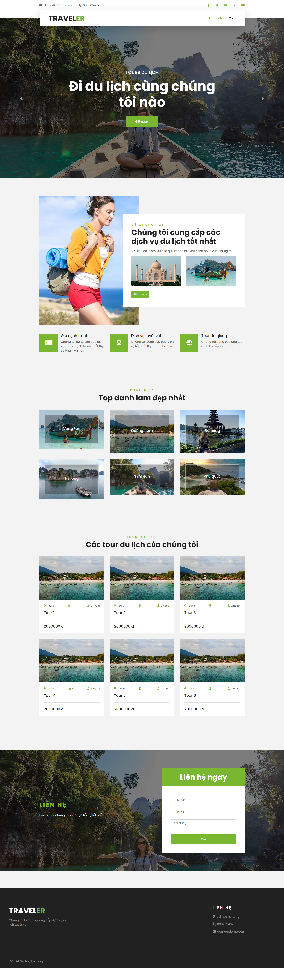





**Trang đặt tour**

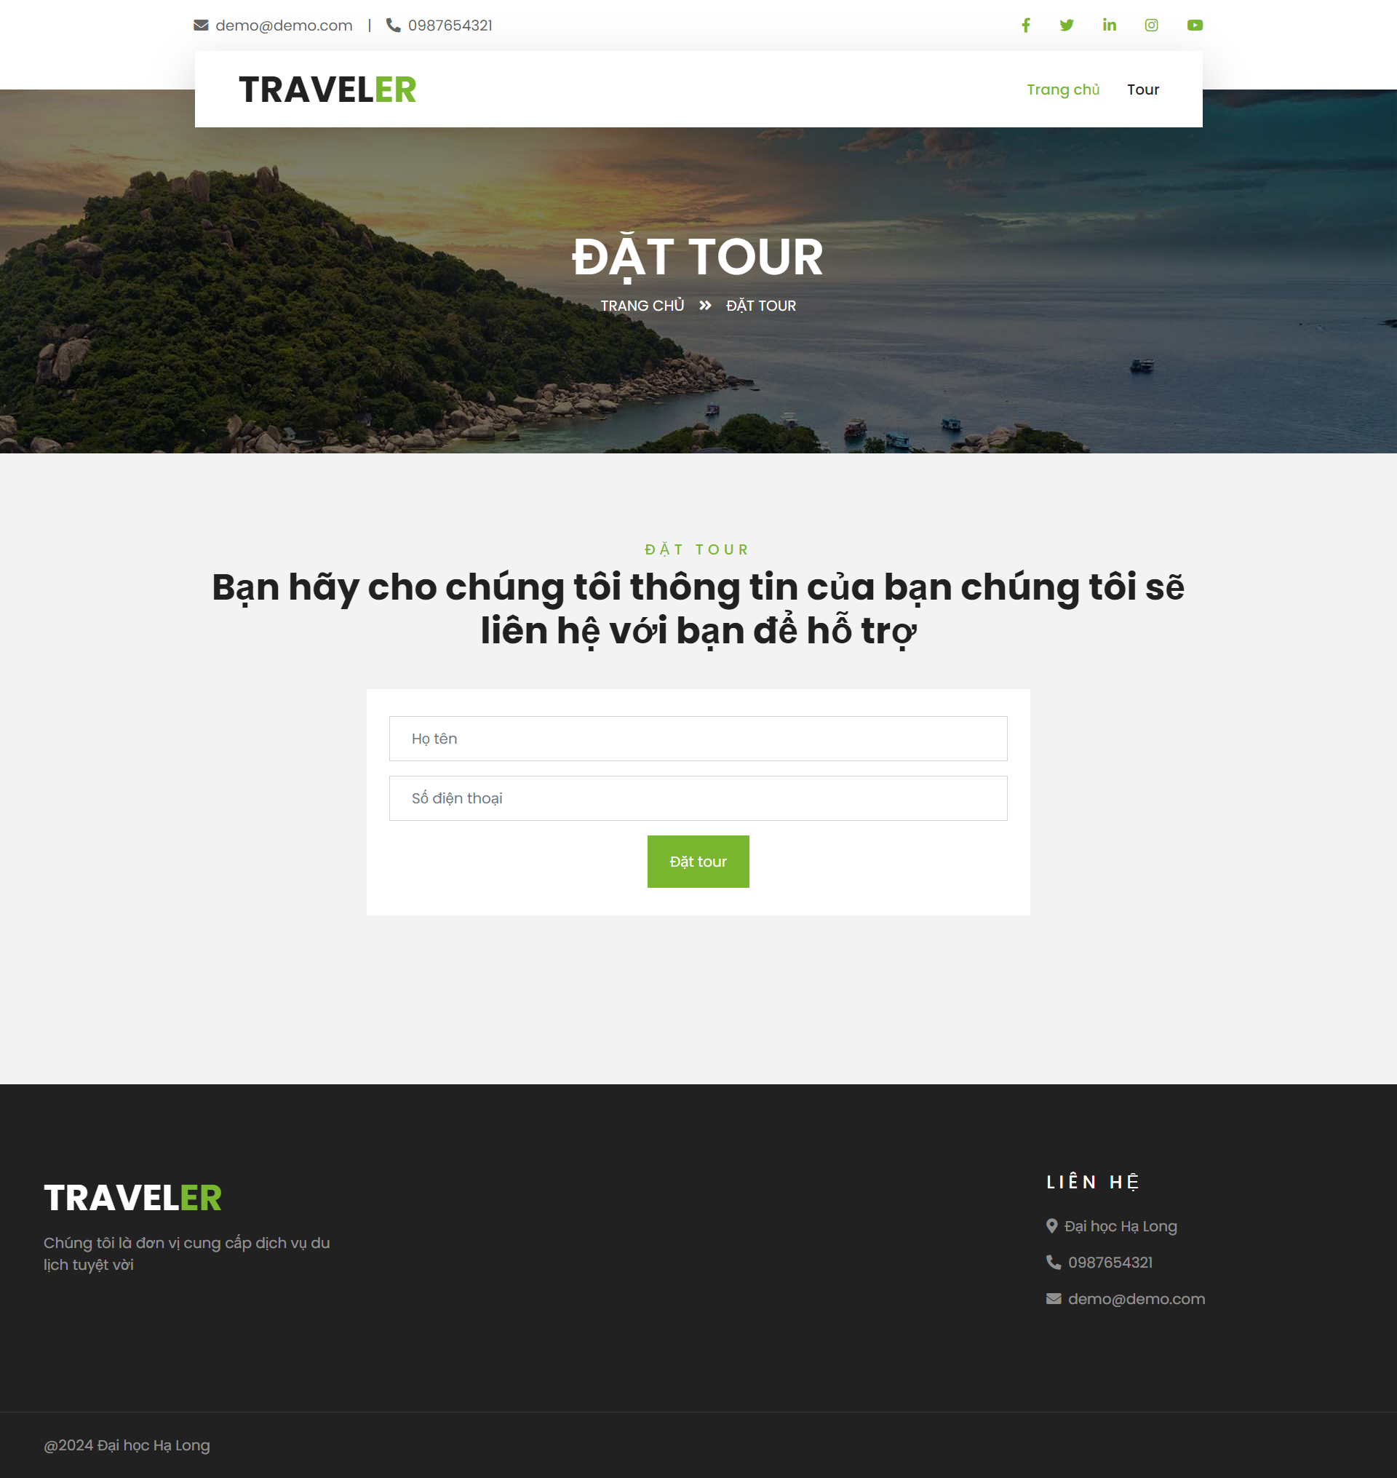

3.2. Giao diện các trang cho nhà quản trị

**Trang tài khoản** : có các chức năng thêm, sửa, xóa tài khoản

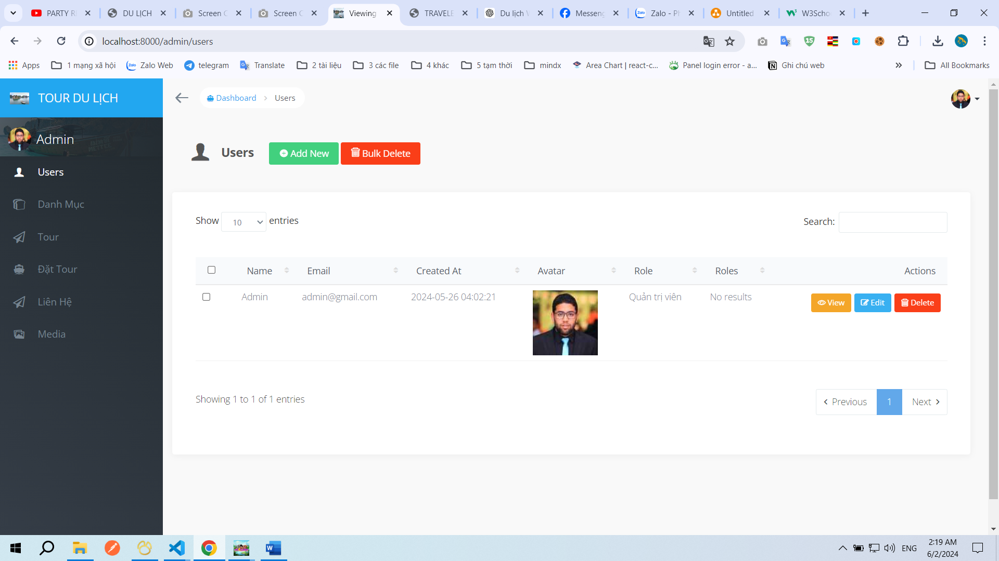

**Trang quản lý danh mục tour**

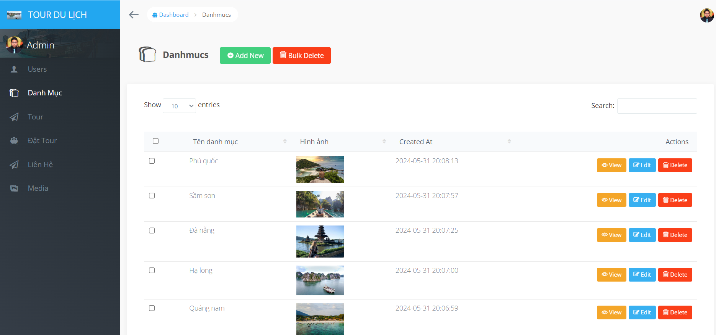

**Trang quản lý tour**

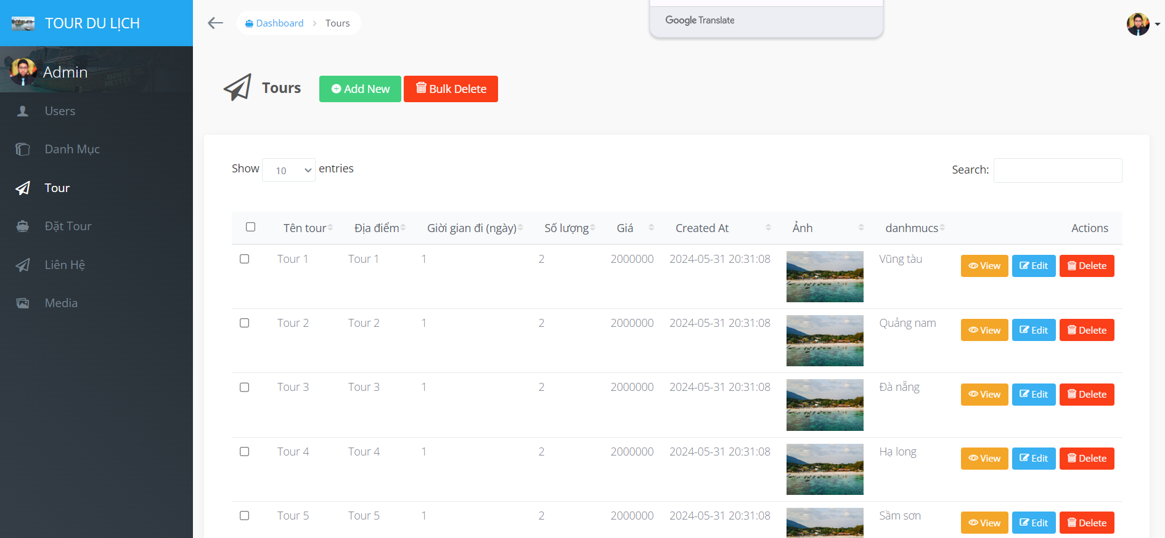

**Trang quản lý khách hàng đặt tour**

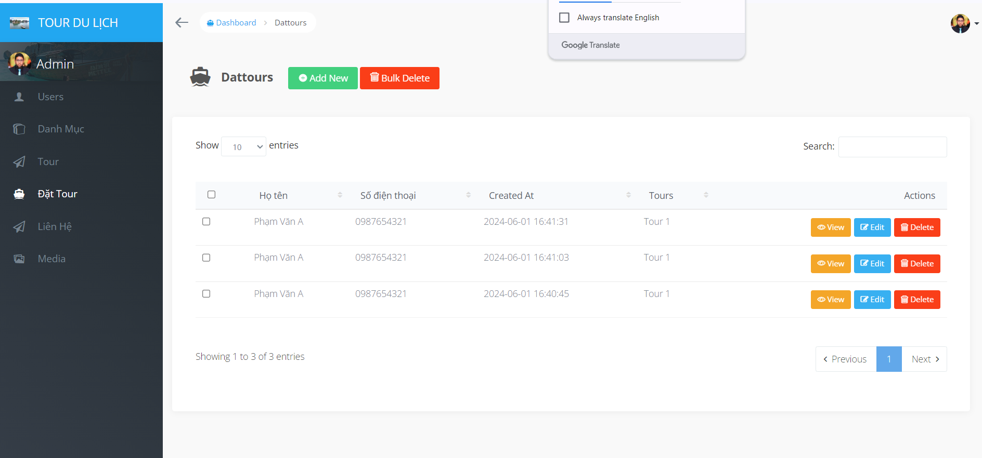

**Trang quản lý liên hệ**

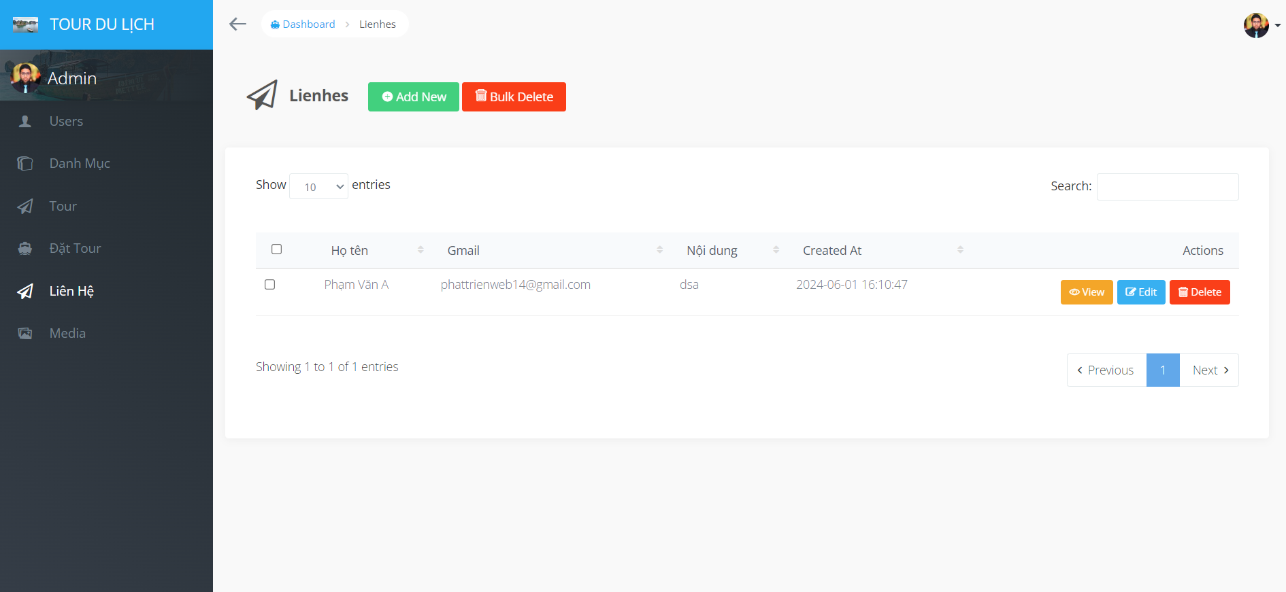

KẾT LUẬN VÀ HƯỚNG PHÁT TRIỂN

1. Kết luận

Em đã nỗ lực không ngừng để phát triển đề tài "Xây dựng hệ thống mã nguồn mở quản lý tour du lịch ". Các chức năng đã được triển khai và tiếp tục được hoàn thiện để tạo ra một website ngày càng tiện lợi và thân thiện hơn cho người dùng. Hệ thống quản trị cũng được cải thiện để giúp quản trị viên dễ dàng điều hành các hoạt động trên website.

2. Hướng phát triển

Hướng phát triển của dự án trang web quản lý tour du lịch sẽ tập trung vào việc cập nhật và bổ sung các tính năng còn thiếu sót, cải thiện hiệu suất của website, tối ưu hóa các chức năng quản lý, và tối ưu hóa thuật toán để tăng trải nghiệm người dùng và hiệu quả của hệ thống. Em cam kết đặt mục tiêu nâng cao chất lượng sản phẩm và mang lại trải nghiệm tốt nhất cho người dùng.

Để đạt được điều này, em rất mong muốn nhận được sự hỗ trợ, đề xuất và phản hồi từ các thầy cô để có thể hoàn thiện sản phẩm một cách toàn diện và chuyên nghiệp hơn. Sự đóng góp của quý thầy cô là một phần không thể thiếu trong quá trình phát triển dự án, và em rất trân trọng mọi ý kiến đóng góp từ phía quý thầy cô. Mặc dù đã nỗ lực hoàn thành các yêu cầu trong quá trình nghiên cứu và thiết kế, nhưng do kiến thức và kinh nghiệm còn hạn chế, dự án vẫn còn một số thiếu sót.

Em hy vọng rằng với sự hỗ trợ và hướng dẫn từ các thầy cô, dự án sẽ được cải thiện và hoàn thiện hơn, mang lại giá trị thiết thực cho người dùng và góp phần vào sự phát triển của ngành du lịch. Trân trọng cảm ơn quý thầy cô đã dành thời gian và công sức để giúp đỡ và đồng hành cùng em trong suốt quá trình thực hiện dự án này. Em nhận thức rằng sự hỗ trợ và chỉ bảo của thầy Nguyễn Văn Thẩm và các bạn đã đóng vai trò quan trọng trong việc giúp em vượt qua những thách thức này. Vì vậy, em xin bày tỏ lòng biết ơn sâu sắc và lòng kính trọng đến thầy Nguyễn Văn Thẩm và tất cả các bạn đã đồng hành cùng em trong dự án này.

TÀI LIỆU THAM KHẢO

1. Giáo trình của ts Nguyễn văn thẩm môn Lập trình mã nguồn mở
2. Laravel Up & Running bởi Matt Stauffer
3. Laravel: From Apprentice To Artisan bởi Taylor Otwell
4. PHP Objects, Patterns, and Practice bởi Matt Zandstra